АО «ЭКО РЕСУРС»

СИСТЕМА МЕНЕДЖМЕНТА КАЧЕСТВА И БЕЗОПАСНОСТИ

ремонтно - механическая служба
ПР–10(02)-00/01

- Назначение и область применения
Данная процедура описывает деятельность ремонтно-механической службы:
- объекты входящие в зону ответственности
- порядок получения заявок на обслуживание и их периодичность
- формы записей по результатам работ и места их хранения.
Настоящая процедура обязательна для применения в отделах Компании, участвующих в процессе.

- Нормативные ссылки
ISO 9001:2015. Система менеджмента качества. Требования.
ISO 9000:2015. Система менеджмента качества. Основные положения и словарь.
ISO 22000:2018. Система менеджмента безопасности пищевых продуктов. Требования ко всем организациям в цепи производства и потребления пищевых продуктов.
ISO/TS 22002-1:2009 Программа создания предварительных условий для безопасности пищевой продукции. Часть первая: Производство пищевых продуктов.
Дополнительные требования FSSC 22000.

- Термины, определения И Сокращения
ПСК – производственно-складской комплекс. Идентификация строений производится по документу Д-35-00-08 «План территории АО «ЭКО РЕСУРС».
ЛОС – локальное очистное сооружение.
ТО – техническое обслуживание.
СГИ – служба главного инженера.
РМС – ремонтно-механическая служба, входящая в состав СГИ.
ПО – производственный отдел.
СУ – складской участок.
ПУ – производственный участок.
ИТС – инженерно-техническая служба, входящая в состав СГИ.
Подрядчик – сторонняя организация, выполняющая работы по договору.
Производственные объекты – оборудование, находящееся внутри производственных помещений ПСК, с помощью которого производится продукция компании.
Инженерные объекты ПО – оборудование, находящееся внутри производственных помещений ПСК, влияющее на выпуск продукции компании. К ним относятся системы воды, водоотведения, очистки и обеззараживание воздуха, подготовки сжатого воздуха.
Подвижной состав – ручное транспортировочное оборудование и самоходные машины, используемые сотрудниками ПО и СО. Классификация определяется по инструкции И-10(02)-03 «Техническое обслуживание подвижного состава».
Форма – установленный внутри компании образец составления определенной документации (Графики, чек-листы, журналы и т.д.). Шаблоны Форм отдела РМС представлены на сервере: \\doc-server.corp.rinvol.ru\АО ЭКО РЕСУРС\2 Корпоративная\ПО\Ремонтно-механическая служба\6_Формы\00-РМС
Чек-лист – структурированный перечень действий, предназначенный для проверки или выполнения.
Чек-лист ежесменного контроля – утвержденный перечень профилактических работ на инженерных объектах ПО, выполняемых в начале каждой рабочей смены. Составляется по Форме 10-01 (Приложение А).
График ТО (производственные объекты) – электронный график технического обслуживания производственных объектов ПСК. Составляется по Форме 10-02 (Приложение Б).
График ТО (инженерные объекты ПО) – электронный график технического обслуживания инженерных объектов ПО ПСК. Составляется по Форме 10-02 (Приложение Б).
График ТО (подвижной состав) – электронный график технического обслуживания подвижного состава. Составляется по Форме 10-02 (Приложение Б).
График ТО (локально-очистные сооружения) – электронный график технического обслуживания очистных сооружений промышленных стоков. Составляется по Форме 10-02 (Приложение Б).
Журнал ЕР (производственные объекты) – электронный журнал ежесменных работ по производственным объектам. Составлен по Форме 10-03 (Приложение В).
Чек-лист планового технического обслуживания (подвижной состав) – утвержденный перечень профилактических работ и технического обслуживания подвижного состава. Составляется по Форме 10-04 (Приложение Г).
Чек-лист планового технического обслуживания (производственные объекты) – утвержденный перечень профилактических работ и технического обслуживания производственных объектов. Составляется по Форме 10-05 (Приложение Д).
Чек-лист планового технического обслуживания (инженерные объекты) – утвержденный перечень профилактических работ и технического обслуживания инженерных объектов ПО. Составляется по Форме 10-06 (Приложение Е).
Карта смазок – электронная таблица с обозначением используемых смазочных материалов в узлах оборудования. Составляется по Форме 10-07 (Приложение Ж).
Чек-лист планового технического обслуживания (локально-очистные сооружения) – утвержденный перечень профилактических работ и технического обслуживания очистных сооружений промышленных стоков. Составляется по Форме 10-08 (Приложение З).
Чек-лист планового технического обслуживания (расходомеры) - утвержденный перечень профилактических работ и технического обслуживания расходомеров производственного оборудования. Составляется по Форме 10-09 (Приложение И).
График ТО (еженедельного ТО) – электронный график технического обслуживания расходомеров. Составляется по Форме 10-10 (Приложение К).
Журнал заявок РМС OkDesk – электронный журнал заявок ремонтно-механической службы, расположенный по адресу: https://eco-sgi.okdesk.ru/.

- Описание ПРОЦЕССА
При выполнении своих трудовых обязанностей сотрудники РМС должны руководствоваться должностной инструкцией и инструкциями по охране труда разработанными по видам выполняемых работ и должности согласно «Матрице инструкций по охране труда / структурные подразделения» расположенной на сервере компании по адресу: ..\..\..\Администрация\ОТ\Общая\31.2. Организация обучения по охране труда\31.2. Организация обучения\31.2.4. Инструкции по охране труда\31.2.4.2. Инструкции по охране труда
Ремонтно-механическая служба осуществляет ремонт и обслуживание следующих объектов:
- Производственное оборудование. Обслуживание осуществляется в соответствии с И-10(02)-01 «Обслуживание производственного оборудования».
- Инженерные объекты ПО. Обслуживание осуществляется в соответствии с И–10(02)-02 «Обслуживание инженерных объектов ПО».
- Подвижной состав. Обслуживание осуществляется в соответствии с И–10(02)-03 «Техническое обслуживание подвижного состава».
- Система производственного водоснабжения. Обслуживание осуществляется в соответствии с И-10(02)-04 «Эксплуатация системы производственного водоснабжения».
- Система производственного водоотведения. Обслуживание осуществляется в соответствии с И-10(02)-06 «Эксплуатация системы производственного водоотведения».
- Локально-очистных сооружений. Обслуживание осуществляется в соответствии с Д-10(03)-05 «Эксплуатация очистных сооружений промышленных стоков».
- Вспомогательное производственное оборудование. Обслуживание осуществляется на основании заявок размещённых на сервисе OkDesk.
- Внеплановый ремонт и неисправности. Обслуживание осуществляется на основании заявок размещённых на сервисе OkDesk.
По результатам осуществленной деятельности заполняется Журнал ЕР (производственные объекты), расположенный по адресу: ..\..\..\ПО\Ремонтно-механическая служба\1_Журналы\1_Журналы\Журнал ЕР по производственному оборудованию.xlsx.
Журнал ЕР (производственные объекты) защищён от записи и доступен для редактирования только Главному инженеру, сотруднику ИТС, Техническому директору и Старшему механику. При отсутствии Старшего механика записи в журналы осуществляет назначенный им ответственный сотрудник РМС.
Выполнение смазочных работ осуществляется согласно документу Карта смазок, расположенном на сервере: \\doc-server\АО ЭКО РЕСУРС\2 Корпоративная\ПО\Ремонтно-механическая служба\4_Производственное оборудование\Документация по оборудованию\Карта смазок.xlsx.

  - Ежесменный осмотр инженерных объектов ПО.
Ежесменный осмотр производственных объектов осуществляется в соответствии с перечнем действий, приведенных в Чек-листе ежесменного контроля в графе «перечень выполняемых профилактических работ», расположенного на сервере по адресу: \\doc-server\АО ЭКО РЕСУРС\2 Корпоративная\ПО\Ремонтно-механическая служба\2_Акты сервисного обслуживания\00-Чек-листы Утвержденные\Ежесменный контроль.
Чек-лист ежесменного контроля актуализируется на основании опыта эксплуатации, а также частоты аварийных и нештатных ситуаций, но не реже одного раза в год. При этом в утвержденном шаблоне указывается номер версии, дата утверждения и подпись утвердившего лица.
Действия сотрудников РМС при проведении ежесменного контроля описаны в
И-10(02)-02 «Обслуживание инженерных объектов ПО».

  - Плановое обслуживание производственных объектов.
Плановое обслуживание производственных объектов осуществляется в соответствии с Графиком ТО (производственные объекты), который расположен по адресу: ..\..\..\ПО\Ремонтно-механическая служба\3_Графики ТО\График ТО производственные объекты
График ТО (производственные объекты) составляется на календарный год и включает основное производственное и вспомогательное оборудование, требующее планового обслуживания.
График ТО (производственные объекты) может быть пересмотрен в течение календарного года если в него необходимо включить новое оборудование, иные объекты обслуживания или вводится новая форма самого графика. При этом указывается номер версии, дата утверждения и подпись ответственного сотрудника. График ТО (производственные объекты) размещается в новую папку с указанием года.
График ТО (производственные объекты) защищён от записи и доступен для редактирования Главному инженеру, Сотруднику ИТС, Техническому директору и Старшему механику.
График ТО (производственные объекты) формируется на основании информации полученной: из документации на объект обслуживания (паспорт), особенностей эксплуатации объектов, степени их автоматизации и технической сложности оборудования и накопленного опыта обслуживания оборудования.
Обслуживание производственных объектов осуществляется в соответствии с перечнем действий, указанных в Чек–листе планового технического обслуживания (производственные объекты), разработанного для каждой единицы оборудования расположенного на сервере по адресу: \\doc-server\АО ЭКО РЕСУРС\2 Корпоративная\ПО\Ремонтно-механическая служба\2_Акты сервисного обслуживания\00-Чек-листы Утвержденные.
Действия сотрудников РМС при проведении планового обслуживания производственных объектов описаны в И-10(02)-01 «Обслуживание производственного оборудования».

  - Плановое обслуживание расходомеров.
Плановое обслуживание расходомеров осуществляется в соответствии с Графиком еженедельного ТО, который расположен по адресу: ..\..\..\ПО\Ремонтно-механическая служба\3_Графики ТО\График ТО расходомеры
График еженедельного ТО составляется на календарный год и включает измерительные приборы основного производственного и вспомогательного оборудования, требующие планового обслуживания.
График еженедельного ТО может быть пересмотрен в течение календарного года если в него необходимо включить новое оборудование, иные объекты обслуживания или вводится новая форма самого графика. При этом указывается номер версии, дата утверждения и подпись ответственного сотрудника. График еженедельного ТО размещается в новую папку с указанием года.
График еженедельного ТО защищён от записи и доступен для редактирования Главному инженеру, Сотруднику ИТС, Техническому директору и Старшему механику.
График еженедельного ТО формируется на основании информации полученной: из документации на объект обслуживания (паспорт), особенностей эксплуатации объектов, степени их автоматизации и технической сложности оборудования и накопленного опыта обслуживания оборудования.
Обслуживание расходомеров осуществляется в соответствии с перечнем действий, указанных в Чек–листе планового технического обслуживания (Расходомеры), расположенного на сервере по адресу:..\..\..\ПО\Ремонтно-механическая служба\2_Акты сервисного обслуживания\00-Чек-листы Утвержденные\Еженедельный контроль .
Действия сотрудников РМС при проведении планового обслуживания расходомеров описаны в И-10(02)-01 «Обслуживание производственного оборудования».

  - Плановое обслуживание инженерных объектов.
Плановое обслуживание инженерных объектов осуществляется в соответствии с Графиком ТО (инженерные объекты), который расположен по адресу: ..\..\..\ПО\Ремонтно-механическая служба\3_Графики ТО\График ТО инженерные объекты\2024
График ТО (инженерные объекты), составляется на календарный год и включает инженерные системы, требующее планового обслуживания.
График ТО (инженерные объекты) может быть пересмотрен в течение календарного года если в него необходимо включить новые системы, изменить периодичность обслуживания или вводится новая форма самого графика. При этом указывается номер версии, дата утверждения и подпись ответственного сотрудника. Предыдущая версия сохраняется в папку «Архив» расположенной по адресу: ..\..\..\ПО\Ремонтно-механическая служба\3_Графики ТО\График ТО инженерные объекты\АРХИВ, с указанием номера версии и года ТО.
График ТО (инженерные объекты) защищён от записи и доступен для редактирования Главному инженеру, Сотруднику ИТС, Техническому директору и Старшему механику.
График ТО (инженерные объекты) формируется на основании информации полученной: из документации на объект обслуживания (паспорт), особенностей эксплуатации объектов, степени их автоматизации и технической сложности оборудования и накопленного опыта обслуживания инженерных объектов.
Обслуживание инженерных объектов осуществляется в соответствии с перечнем действий, приведённых в Чек-лист планового технического обслуживания (Инженерные объекты), расположенного на сервере по адресу: \\doc-server\АО ЭКО РЕСУРС\2 Корпоративная\ПО\Ремонтно-механическая служба\2_Акты сервисного обслуживания\00-Чек-листы Утвержденные\Инженерные объекты.
Если для обслуживания инженерного объекта привлекается подрядчик, то с ним заключается договор, устанавливающий периодичность обслуживания и объем выполняемых работ. Периодичность обслуживания таких объектов вносится в График ТО (инженерные объекты).
Действия сотрудников РМС при проведении планового обслуживания инженерных систем описаны в И–10(02)-02 «Обслуживание инженерных объектов ПО».

  - Плановое обслуживание подвижного состава.
Плановое обслуживание подвижного состава осуществляется в соответствии с Графиком ТО (подвижной состав), который расположен по адресу: ..\..\..\ПО\Ремонтно-механическая служба\3_Графики ТО\График ТО подвижной состав
График ТО (подвижной состав) составляется на календарный год и включает самоходные машины, а также ручное транспортировочное оборудование, требующее планового обслуживания.
График ТО (подвижной состав) может быть пересмотрен в течение календарного года если в него необходимо включить новое оборудование, иные объекты обслуживания или вводится новая форма самого графика. При этом указывается номер версии, дата утверждения и подпись ответственного сотрудника. Предыдущая версия сохраняется в папку «Архив» расположенной по адресу: ..\..\..\ПО\Ремонтно-механическая служба\3_Графики ТО\График ТО подвижной состав\АРХИВ, с указанием номера версии и года ТО.
График ТО (подвижной состав) защищён от записи и доступен для редактирования Главному инженеру, Сотруднику ИТС, Техническому директору и Старшему механику.
График ТО (подвижной состав) формируется на основании информации полученной: из документации на объект обслуживания (паспорт), особенностей эксплуатации объектов, степени их автоматизации и технической сложности оборудования и накопленного опыта обслуживания оборудования.
Обслуживание подвижного состава осуществляется на основании инструкции И-10(02)-03 «Техническое обслуживание подвижного состава» в соответствии с перечнем действий, приведённых в Чек-листе планового технического обслуживания (Подвижной состав), разработанным на каждую единицу техники и расположенного на сервере по адресу: ..\..\..\ПО\Ремонтно-механическая служба\2_Акты сервисного обслуживания\00-Чек-листы Утвержденные\Подвижной состав
Действия сотрудников РМС в рамках технического обслуживания подвижного состава описаны в И-10(02)-03 «Техническое обслуживание подвижного состава».

  - Плановое обслуживание очистных сооружений промышленных стоков.
Плановое обслуживание очистных сооружений промышленных стоков осуществляется в соответствии с Графиком ТО (локально-очистные сооружения), который расположен по адресу: ..\..\..\ПО\Ремонтно-механическая служба\3_Графики ТО\График ТО локально-очистные сооружения
График ТО (локально-очистные сооружения) составляется на календарный год и включает оборудование, входящее в состав локально-очистных сооружений, требующее планового обслуживания.
График ТО (локально-очистные сооружения) может быть пересмотрен в течение календарного года если в него необходимо включить новое оборудование, иные объекты обслуживания или вводится новая форма самого графика. При этом указывается номер версии, дата утверждения и подпись ответственного сотрудника.
График ТО (локально-очистные сооружения) защищён от записи и доступен для редактирования Главному инженеру, Сотруднику ИТС, Техническому директору и Старшему механику.
График ТО (локально-очистные сооружения) формируется на основании информации полученной: из документации на объект обслуживания (паспорт), особенностей эксплуатации объектов, степени их автоматизации и технической сложности оборудования и накопленного опыта обслуживания оборудования.
Обслуживание ЛОС осуществляется на основании документа И-10(02)-06 «Эксплуатация очистных сооружений промышленных стоков» в соответствии с перечнем действий, приведённых в Чек-листах планового технического обслуживания (Инженерные объекты), а также Чек-листах планового технического обслуживания (ЛОС), разработанными на каждую единицу оборудования в составе сооружения и расположенными на сервере по адресу: ..\..\..\ПО\Ремонтно-механическая служба\2_Акты сервисного обслуживания\00-Чек-листы Утвержденные\ЛОС
Действия сотрудников РМС в рамках планового обслуживания очистных сооружений промышленных стоков описаны в Д-10(02)-05 «Эксплуатация очистных сооружений промышленных стоков».

  - Внеплановое обслуживание производственных и инженерных объектов, подвижного состава и очистных сооружений.
Обслуживание осуществляется на основании заявок размещённых на сервисе OkDesk Заявки полученные через сервис OkDesk сразу поступают в работу. При размещении заявки через OkDesk фиксируется степень важности заявки, через инструмент «приоритет», указывается участок и оборудование. Создаётся заявка.
Создание заявки в OkDesk:
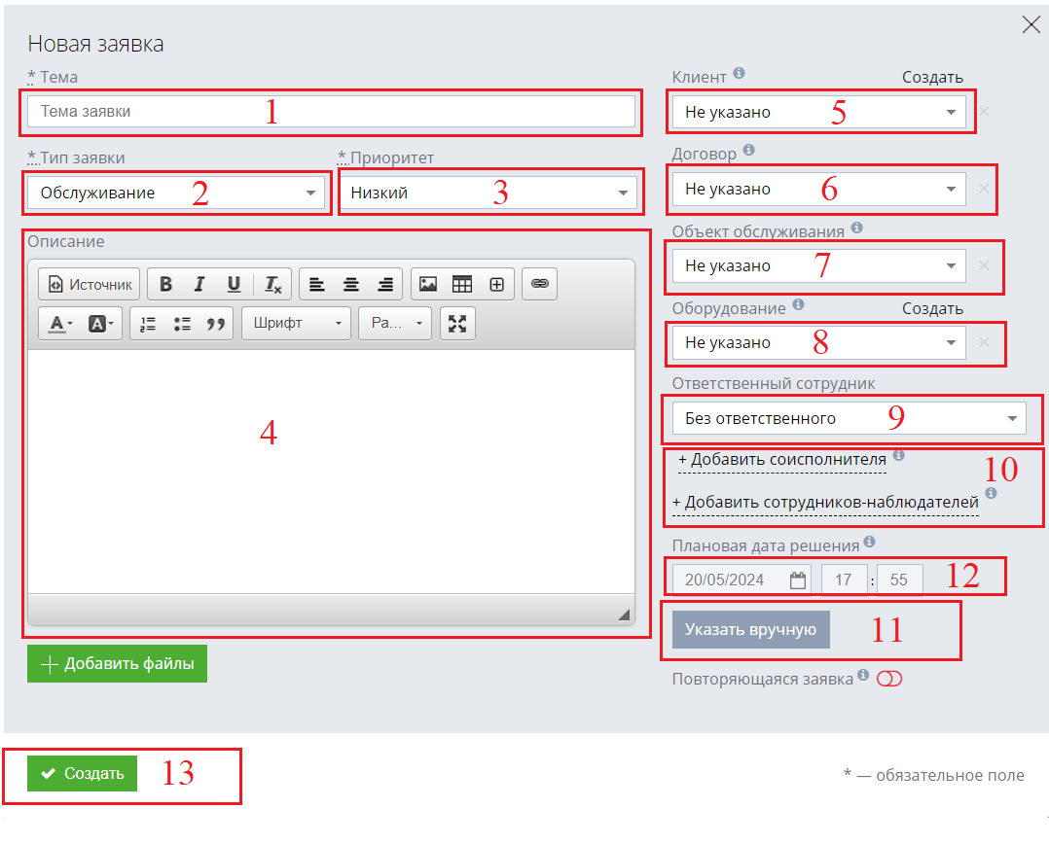
- Тема – краткое описание: что именно вышло из строя и у какого оборудования
- Выбрать тип заявки:
- Инцидент – поломка технологического оборудования и инженерных систем
- Обслуживание – планово-предупредительные работы (замена, доукомплектация, нанесение смазочных материалов и т.д.) и техническое обслуживание
- Приоритет:
- Низкий – при длительном сроки выполнения заявки
- Обычный – срок выполнения заявки не требует срочного вмешательства сил РМС
- Высокий – срок выполнения заявки требует срочного вмешательства сил РМС
- Описание – подробный текст, включающий в себя четкое изложение случившегося, который может подкрепляться фотографиями, файлами для лучшего понимания со стороны принимающей заявку
- Клиент – человек, составляющий данную заявку
- Договор:
- Не указано
- Объект обслуживания – участок, на котором расположено сломавшееся оборудование
- Оборудование – сломавшийся аппарат
- Ответственный сотрудник – принимающий и выполняющий заявку человек:
- Старший механик (Группа обслуживания производственного оборудования)
- Главный инженер (Группа обслуживания производственного оборудования)
- ИТС
- Соисполнитель – человек, помогающий ответственному сотруднику в выполнении ремонтных работ;
Сотрудник-наблюдатель – человек, который может видеть данную заявку и следить за ходом её выполнения (Главный инженер и Технический директор – обязательные лица в списке «сотрудник-наблюдатель»)
- Нажать на кнопку «Указать вручную»
- Плановая дата решения – конечный срок выполнения заявки
- Нажать на кнопку «Создать»

В случае аварийной ситуации допускается устное получение заявок от следующих сотрудников: Технический директор, Мастер ПО, Начальник ПУ, Главный инженер.
В случае наличия нескольких заявок на обслуживание приоритет отдается тем, которые способны оказать влияние на безопасность выпускаемой продукции. Приоритетность определяет Начальник ПУ и/или Мастер ПО.
Заявки выполняет сотрудник РМС назначенный Старшим механиком.
Сотрудник РМС:
– По окончании выполнения работ информирует Старшего механика.
Старший механик:
– Вносит информацию в электронный Журнал ЕР (производственные объекты). Записи по выполненным работам заносит на листе «работы», а текущий статуса объекта устанавливает автоматически на листе «статусы». Для использования производственным персоналом допускается оборудование у которого установлен статус «исправен» и «допущен с ограничениями».

В сервисе OkDesk ставит отметку о выполнении «Выполнено» с обязательным указанием комментария:

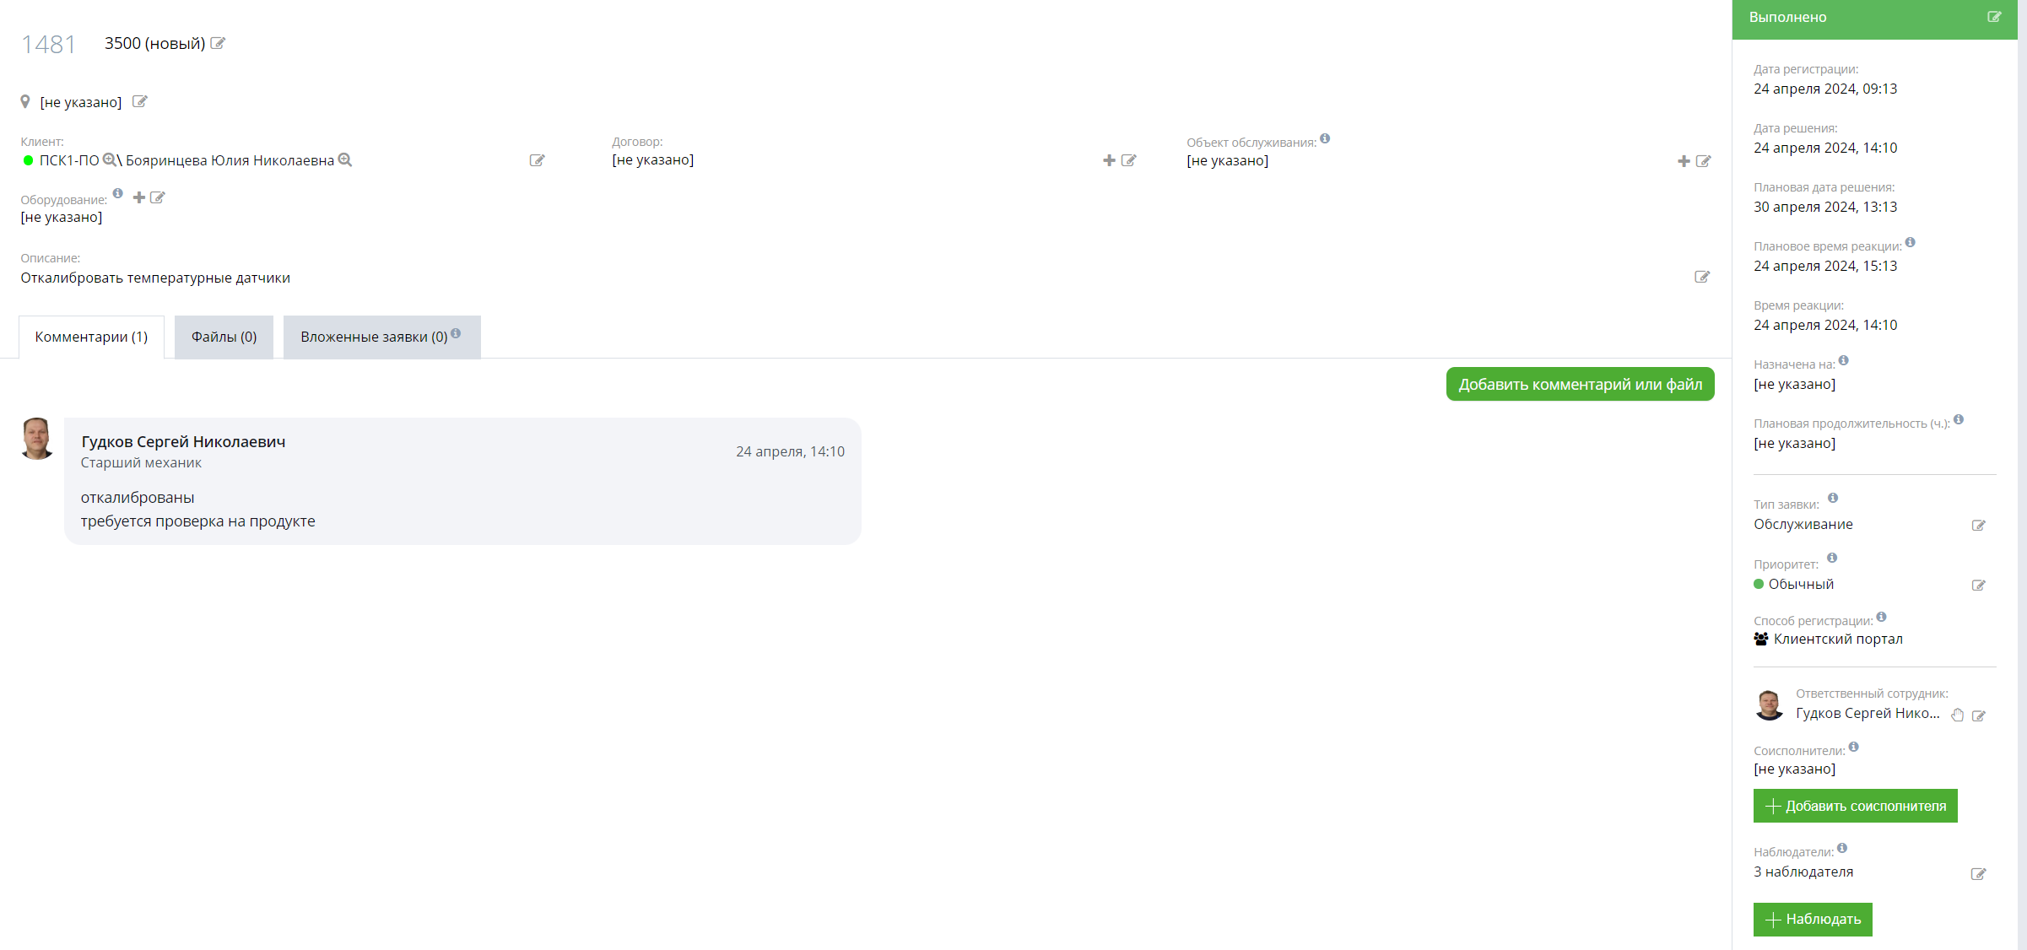
Мастер ПО/Начальник ПУ/Начальник СУ/Руководитель службы логистики:
- Проверяет качество выполненной заявки
- При отсутствии вопросов переводит статус заявки в «закрыта».
- Если качество выполнения заявки не соответствует ожиданию, сообщает информацию Ответственному сотруднику, пишет комментарий и переводит статус заявки в «Открыта».
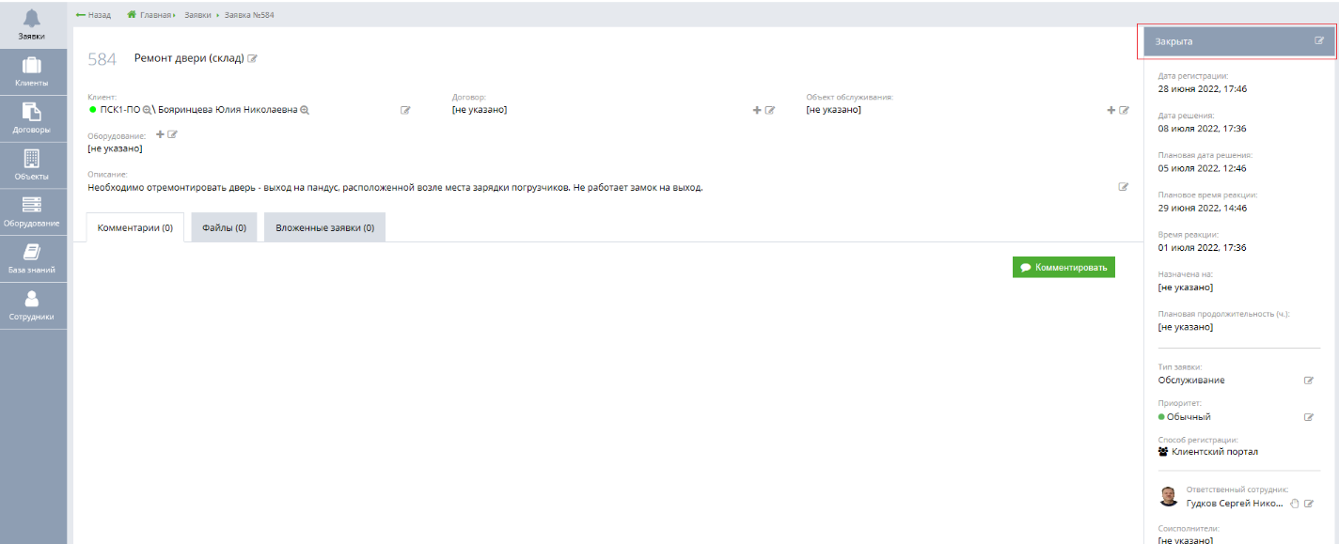

  - Порядок заполнения Чек-листов.
Обслуживание любых объектов входящих в перечень обслуживаемых РМС ведется в соответствии с Чек-листами обслуживания представленными в Приложениях Г, Д, Е, З.
Формы Чек-листов обслуживания готовятся заранее на основании опыта эксплуатации, а также частоты аварийных и нештатных ситуаций и обновляются не реже одного раза в год.
Заполнение Чек-листов обслуживания включает в себя заполнение всех пунктов (свободных окон/строчек), входящих в их состав, проверку правильности заполнения и его утверждения.
Заполнение начинается с заполнения «шапки» Чек-листа обслуживания. Данный раздел заполняется автором Чек-листа заранее.
В него входит:
- Версия – указывается актуальный номер версии Чек-листа.
- Дата – дата ввода данной версии Чек-листа в работу.
- Подпись – подпись Технического директора, подтверждающая ввод данной версии Чек-листа в работу.
- Наименование и адрес объекта – указывается адрес расположения обслуживаемого объекта.
- Наименование производственного участка или раздела объекта:
- Для производственного оборудования указывается производственный участок, к которому относится данное оборудование;
- Для подвижного состава указывается относится оборудование к производству или складу ПСК в котором оно располагается;
- Для инженерных систем указывается тип системы, к которой относится данное оборудование;
- Для локально-очистных сооружений указывается, что оборудование относится к локально-очистным сооружениям;
Далее идет характеристика обслуживаемого оборудования:
- Номер и наименование аппарата (только для производственного оборудования и подвижного состава) – указывается номер, присвоенный оборудованию, а также его название. Номера можно найти в Графике ТО, на карточке оборудования (для производственного оборудования) и непосредственно на самом оборудовании в виде наклейки (для подвижного состава).
- Краткая характеристика – указываются основные параметры обслуживаемого оборудования. Например мощность, производительность, грузоподъемность и т.д.
- Работы проводятся в соответствии с – указывается перечень технической документации, на основании которой выполняются работы по техническому обслуживанию.
Дальнейшие разделы заполняются сотрудником РМС, проводящим техническое обслуживание:

- Дата проведения ТО – указывается дата фактического проведения ТО.
- Вид ТО – указывается вид технического обслуживания (ТО, ТО-1, ТО-2 и т.д.).
- Периодичность – указывается периодичность проведения данного вида обслуживания
- Результат – описываются результаты проведенной работы (выполнено, смазано, затянуто) и возможные замечания по проведенной процедуре.
Для инженерных систем (Приложение Е) графа результатов разбита на OK, NOK, Примечание. В случае, если операция прошла успешно то отметка ставится в графе OK, если нет – NOK и в графу Примечание записываются выявленные проблемы.

При заполнении формы 10-08 (Приложение З) таблица заполняется сразу на несколько элементов:

- Обозначение системы – вносится обозначение элемента системы соответственно ее принципиальной схеме.
- Наименование технологического оборудования – указывается название оборудования подлежащего ТО
- Дата проведения работ – указывается дата проведения ТО для каждого оборудования. В случае если все оборудование было осмотрено в один день, то дата указывается только в первой строчке, далее можно ставить обозначение повтора –//–
- В регламентных работах ставится отметка о выполненных действиях в ходе проведения ТО.
После окончания работ заполняются окна отражающие итоги проведенного ТО и происходит утверждение Чек-листа
- Перечень использованных материалов – указывается полный перечень материалов и запчастей, используемых в процессе проведения ТО.
- Замечания о техническом состоянии – указываются замечания о техническом состоянии оборудования.
- Техническое обслуживание выполнил – указывается должность, фамилия и подпись лица проводившего ТО.
- С Чек-листом ознакомлен (при наличии пункта) – указывается должность, фамилия и подпись лица ответственного за обслуживаемое оборудование.
- Чек-лист проверил – по окончанию работы Чек-лист подлежит проверке. Указывается должность, фамилия и подпись Старшего механика, либо лица его замещающего.

- Требования пищевой безопасности.
Техническое обслуживание должно включать все приборы и приспособления, используемые для мониторинга и контроля рисков безопасности пищевых продуктов, такие как: фильтры, УФ лампы, магниты.
Техническое обслуживание должно проводиться таким образом, чтобы не допустить рисков загрязнения прилегающих линий и оборудования.
Запросы на проведение технического обслуживания оборудования, оказывающего влияние на безопасность продукции, должны выполняться в первую очередь.
Там где имеется риск прямого или косвенного контакта с продукцией, смазочные вещества и жидкие теплоносители должны быть пригодны для использования с продуктами питания.
При обслуживании оборудования необходимо использовать отдельный инструмент, фурнитуру из нержавеющей стали.
При разборе оборудования необходимо использовать контейнеры с крышками для сбора крепежных элементов оборудования.
При выполнении работ по техобслуживанию необходимо соблюдать требования И-08-01 «Гигиена производственного процесса».
При возврате оборудования после техобслуживания, необходимо совместно с Мастером ПО или Начальником ПУ осуществить проверку его работоспособности и осуществить санитарную обработку согласно И-08-04 «Уборка чистой зоны».

- Ответственность
За подготовку Чек-листов и графиков технического обслуживания – Руководитель ИТС.
За утверждение Чек-листов и графиков технического обслуживания – Главный инженер.
За внесение изменений в утвержденный график ТО – Руководитель ИТС.
За размещение заявок в OkDesk – Технический директор, Старший механик, Начальник ПУ, Мастер ПО, Ведущий технолог, Главный инженер, Сотрудник ИТС, Начальник СУ, Руководитель службы логистики.
Распределение задач по осмотру и обслуживанию между сотрудниками РМС выполняет - Старший механик.
Сопровождение подрядчиков на производственных объектах несёт лицо назначенное Старшим механиком.
Контроль склада ЗИП – Специалист МТС.
Подбор ЗИП и комплектующих – Старший механик, сотрудники ИТС.
Согласование счетов в оплату необходимых ЗИП и комплектующих (по предоставленным счетам Старшим механиком) – Главный инженер и Технический директор.
За управление процессом и пригодность процедуры – Главный инженер.
За конкретные действия в процедуре отвечают указанные ответственные работники.

- Документы
И-10(02)-01 «Обслуживание производственного оборудования».
И-10(02)-04 «Эксплуатация системы производственного водоснабжения».
И-10(02)-06 «Эксплуатация системы производственного водоотведения».
И-10(02)-03 «Техническое обслуживание подвижного состава»
И-10(02)-02 «Обслуживание инженерных объектов»
Д-10(03)-05 «Эксплуатация очистных сооружений промышленных стоков»

- Приложения
Приложение А. Форма 10-01. Чек-лист ежесменного контроля.
Приложение Б. Форма 10-02. График ТО.
Приложение В. Форма 10-03. Журнал ЕР.
Приложение Г. Форма 10-04. Чек-лист планового технического обслуживания АО «ЭКО РЕСУРС». Подвижной состав.
Приложение Д. Форма 10-05. Чек-лист планового технического обслуживания АО «ЭКО РЕСУРС». Производственное оборудование.
Приложение Е. Форма 10-06. Чек-лист планового технического обслуживания АО «ЭКО РЕСУРС». Инженерные объекты.
Приложение Ж. Форма 10-07. Карта смазок.
Приложение З. Форма 10-08. Чек-лист планового технического обслуживания АО «ЭКО РЕСУРС». .
Приложение И. Форма 10-09. Чек-лист планового технического обслуживания АО «ЭКО РЕСУРС». Расходомеры.
Приложение К. Форма 10-10. График еженедельного ТО.

Приложение А. Форма 10-01.
Версия _________
Дата утверждения__________
Подпись_________
Наименование объекта __________
Чек-лист ежесменного контроля
<Должность ответственного сотрудника>
№ | Перечень выполняемых профилактических работ | OK | NOK | Примечание
 | Примечания:
Дата___________________ Ф.И.О _________________ Подпись________________

Проверку заполнения чек-листа выполнил: Ф.И.О _________________ Подпись____________

Приложение Б. Форма 10-02.

Версия______
Дата утверждения_______
Подпись________
График ТО.
<Указывается тип объектов (год)>
№ | Наименование объекта/подобъекта | Чек-лист* | Месяц/вид ТО и отметка о выполнении
 |  |  | 01 | 02 | 03 | 04 | 05 | 06 | 07 | 08 | 09 | 10 | 11 | 12
 |  | «Гиперссылка на чек-лист»/Наименование фирмы-подрядчика

Примечание:
Перечень выполняемых работ указан в чек-листах ТО объектов.
Выполненное ТО отмечается в журнале зелёным цветом.
Вывод оборудования из эксплуатации отмечается жёлтым цветом
Оборудование без чек-листа обозначается оранжевым цветом

*В графе может быть записан как чек-лист, так и наименование фирмы-подрядчика, обслуживающей оборудование
Приложение В. Форма 10-03.
Журнал ЕР. Версия______
Дата утверждения______
Подпись_______

Лист «Работы»
дата | наименование объекта | Перечень проводимых при обслуживании работ, выявленных дефектов, указание технического состояния | Операцию  выполнил | Изменение статуса объекта

Лист «Статусы»
Наименование объекта. | Текущий статус  объекта | Дата изменения статуса | Последние работы | № строки в листе работ
ПСК – «номер ПСК»
«Наименование производственного участка»

Приложение Г. Форма 10-04.
Приложение Д. Форма 10-05.
Приложение Е. Форма 10-06.

Приложение Ж. Форма 10-07.

Приложение З. Форма 10-08.

Приложение И. Форма 10-09.
Приложение К. Форма 10-10.

Версия______
Дата утверждения_______
Подпись________
График еженедельного ТО.
<Указывается тип объектов (год)>
№ | Наименование объекта/  подобъекта | Чек-лист | Неделя/Отметка о выполнении
 |  |  | 01 |  |  |  | 02 |  |  |  |  | 03 |  |  |  | 04 |  |  |  | 05 |  |  |  | 06 |  |  |  | 07 |  |  |  | 08 |  |  |  | 09 |  |  |  | 10 |  |  |  |  | 11 |  |  |  | 12
 |  |  | 1 | 2 | 3 | 4 |  | - | - | - | - | - | - | - | - | - | - | - | - | - | - | - | - | - | - | - | - | - | - | - | - | - | - | - | - | - | - | - | - |  | - | - | - | - | - | - | - | - |  | - | - | - | 56
 |  | «Гиперссылка на чек-лист»

Примечание:
Перечень выполняемых работ указан в чек-листах ТО объектов.
Выполненное ТО отмечается в журнале зелёным цветом.
Вывод оборудования из эксплуатации отмечается жёлтым цветом

